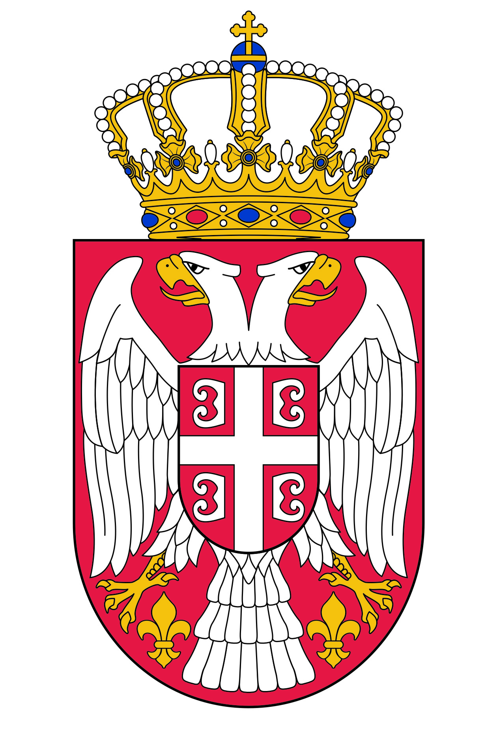
ГЕНЕРАЛНИ КОНЗУЛАТ РЕПУБЛИКЕ СРБИЈЕ - ТОРОНТО
CONSULATE GENERAL OF THE REPUBLIC OF SERBIA - TORONTO
701-40 Eglinton Ave. E, M4P 3A2 Ontario, Canada
Phone: (416) 483-1080, Fax: (416) 483-1847
E-mail: gkrstoronto@rogers.com www.toronto.mfa.gov.rs

4

Поводом пријаве чињенице о закључењу брака ради уписа у матичну књигу венчаних код надлежног органа у Републици Србији, а у складу са чланом 79, став 3 Закона о матичним књигама (“Службени гласник Републике Србије” бр.20/09) дајемо следећу изјаву:

(попуњава женик)
Ја, _______________________________изјављујем да је моје презиме до закључења брака било___________________________ . После склапања
брака моје презиме гласи: _____________________________

(попуњава невеста)
Ја, _______________________________изјављујем да је моје презиме до закључења брака било___________________________ . После склапања брака моје презиме гласи: _____________________________

Oвера Notary Public
___________________________
(потпис женика)
____________________________
(потпис невесте)

Истинитост потписа потврђује Генерални конзулат Р. Србије у Торонту, односно, Генерални конзулат потврђује оверу нотара. Ослобођено плаћања таксе по члану 19, став 4 Закона о републичким административним таксама.

Печат Генералног конзулата Р.Србије
у Торонту

___________________________
Потпис овлашћеног лица

